Copia y relaciona:

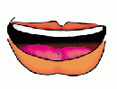

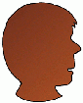

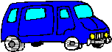

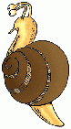

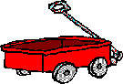

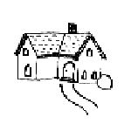

CAMIONETA
…………….

BOCA
……………

CASA
………………...

CABEZA
…………………..

CARRETILLA
…………………….

CARACOL
…………………….
Copia y relaciona:

cabeza
…………….

carretilla
……………

camioneta
………………...

casa
…………………..

caracol
…………………….

boca
…………………….

Copia y relaciona:

boca
…………….

cabeza
……………

caracol
………………...

camioneta
…………………..

carretilla
…………………….

casa
…………………….

Relaciona:

BOCA boca caracol

CASA cabeza carretilla

CABEZA casa camioneta

CAMIONETA carretilla boca

CARRETILLA camioneta cabeza

CARACOL caracol casa

Escribe:

 | BA | CA
 | BE | QUE
 | BI | QUI
 | BO | CO
 | BU | CU

 | CA | BA | ZA
 | QUE | BE | CE
 | QUI | BI | CI
 | CO | BO | ZO
 | CU | BU | ZU

 | CA | MA | A | NA | TA
 | QUE | ME | E | NE | TE
 | QUI | MI | I | NI | TI
 | CO | MO | O | NO | TO
 | CU | MU | U | NU | TU

 | CA | RA | CAL
 | QUE | RE | QUEL
 | QUI | RI | QUIL
 | CO | RO | COL
 | CU | RU | CUL

 | CA | RRA | TA | LLA
 | QUE | RRE | TE | LLE
 | QUI | RRI | TI | LLI
 | CO | RRO | TO | LLO
 | CU | RRU | TU | LLU

 | CA | SA
 | QUE | SE
 | QUI | SI
 | CO | SO
 | CU | SU

Dibuja:
casa boca

cabeza camioneta

caracol carretilla

Escribe:

…………………………………………………………

…………………………………………………………

…………………………………………………………

…………………………………………………………

…………………………………………………………

…………………………………………………………

Copia y relaciona:
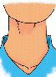
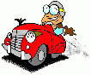

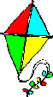

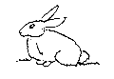


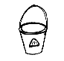

CORONA
…………….

CUELLO
……………

COMETA
………………...

COCHE
…………………..

CUBO
…………………….

CONEJO
…………………….

Copia y relaciona:

cuello
…………….

corona
……………

conejo
………………...

cubo
…………………..

cometa
…………………….

coche
…………………….

Copia y relaciona:

conejo
…………….

cometa
……………

coche
………………...

corona
…………………..

cubo
…………………….

cuello
…………………….

Relaciona:

COCHE corona cometa

CUELLO coche cuello

CORONA cubo corona

COMETA conejo cubo

C ONEJO cometa conejo

CUBO cuello coche

Escribe:

 | CA | A | LLA
 | QUE | E | LLE
 | QUI | I | LLI
 | CO | O | LLO
 | U | U | LLU

 | CA | CHA
 | QUE | CHE
 | QUI | CHI
 | CO | CHO
 | CU | CHU

 | CA | MA | TA
 | QUE | ME | TE
 | QUII | MI | TI
 | CO | MO | TO
 | CU | MU | TU

 | CA | NA | JA
 | QUE | NE | JE
 | QUI | NI | JI
 | CO | NO | JO
 | CU | NU | JU

 | CA | BA
 | QUE | BE
 | QUI | BI
 | CO | BO
 | CU | BU

 | CA | RA | LLA
 | QUE | RE | LLE
 | QUI | RI | LLI
 | CO | RO | LLO
 | CU | RU | LLU

Dibuja:
corona cuello

cometa conejo

coche cubo

Escribe:

…………………………………………………………

…………………………………………………………

…………………………………………………………

…………………………………………………………

…………………………………………………………

………………………………………………………….

Copia y relaciona:
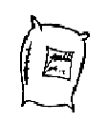

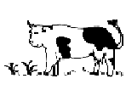
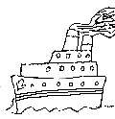
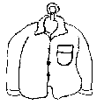

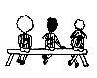

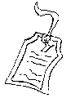

EQUIPO
…………….

CHAQUETA
……………

SACO
………………...

VACA
…………………..

BUQUE
…………………….

ETIQUETA
…………………….

Copia y relaciona:

saco
…………….

equipo
……………

etiqueta
………………...

chaqueta
…………………..

buque
…………………….

vaca
…………………….

Copia y relaciona:

etiqueta
…………….

equipo
……………

chaqueta
………………...

buque
…………………..

saco
…………………….

vaca
…………………….

Relaciona:

SACO vaca chaqueta

VACA saco vaca

ETIQUETA equipo saco

CHAQUETA etiqueta equipo

BUQUE chaqueta buque

EQUIPO buque etiqueta

Escribe:

 | A | CA | PA
 | E | QUE | PE
 | I | QUI | PI
 | O | CO | PO
 | U | CU | PU

 | VA | CA
 | VE | QUE
 | VI | QUI
 | VO | CO
 | VU | CU

 | CHA | CA | TA
 | CHE | QUE | TE
 | CHI | QUI | TI
 | CHO | CO | TO
 | CHU | CU | TU

 | SA | CA
 | SE | QUE
 | SI | QUI
 | SO | CO
 | SU | CU

 | BA | CA
 | BE | QUE
 | BI | QUI
 | BO | CO
 | BU | CU

 | A | TA | CA | TA
 | E | TE | QUE | TE
 | I | TI | QUI | TI
 | O | TO | CO | TO
 | U | TU | CU | TU

Dibuja:
buque chaqueta

saco equipo

etiqueta vaca

Escribe:

…………………………………………………………

…………………………………………………………

…………………………………………………………

…………………………………………………………

…………………………………………………………

…………………………………………………………

Copia y relaciona:
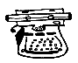
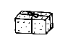
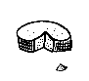
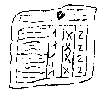

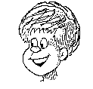

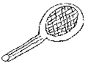

QUESO
…………….

RAQUETA
……………

MAQUINA
………………...

QUIQUE
…………………..

PAQUETE
…………………….

QUINIELA
…………………….

Copia y relaciona:

raqueta
…………….

maquina
……………

quiniela
………………...

queso
…………………..

billete
…………………….

Quique
…………………….

Copia y relaciona:

quiniela
…………….

paquete
……………

Quique
………………...

maquina
…………………..

raqueta
…………………….

queso
…………………….

Relaciona:

QUESO paquete queso

MAQUINA maquina Quique

PAQUETE quiniela paquete

QUINIELA raqueta raqueta

RAQUETA queso maquina

QUIQUE Quique quiniela

Escribe:

 | MA | CA | NA
 | ME | QUE | NE
 | MI | QUI | NI
 | MO | CO | NO
 | MU | CU | NU

 | PA | CA | TA
 | PE | QUE | TE
 | PI | QUI | TI
 | PO | CO | TO
 | PU | CU | TU

 | CA | SA
 | QUE | SE
 | QUI | SI
 | CO | SO
 | CU | SU

 | CA | NA | A | LA
 | QUE | NE | E | LE
 | QUI | NI | I | LI
 | CO | NO | O | LO
 | CU | NU | U | LU

 | CA | CA
 | QUE | QUE
 | QUI | QUI
 | CO | CO
 | CU | CU

 | RA | CA | TA
 | RE | QUE | TE
 | RI | QUI | TI
 | RO | CO | TO
 | RU | CU | TU

Dibuja:
maquina Quique

raqueta queso

quiniela paquete

Escribe:

…………………………………………………………

…………………………………………………………

…………………………………………………………

…………………………………………………………

…………………………………………………………

…………………………………………………………

Copia y relaciona:
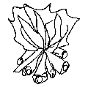

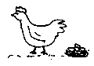

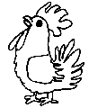
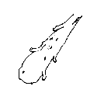
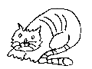

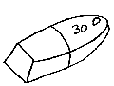

GARROTE
…………………

GOMA
……………

FUEGO
………………...

GALLINA
…………………..

GALLO
…………………….

GATO
…………………….

Copia y relaciona:

garrote
…………….

gallina
……………

gato
………………...

goma
…………………..

gallo
…………………….

fuego
…………………….

Copia y relaciona:

fuego
…………….

gallina
……………

garrote
………………...

gallo
…………………..

gato
…………………….

goma
…………………….

Relaciona:

FUEGO garrote gallina

GALLO gallo gato

GALLINA fuego goma

GARROTE gallina garrote

GATO goma fuego

GOMA gato gallo

Escribe:

 | FA | A | GA
 | FE | E | GUE
 | FI | I | GUI
 | FO | O | GO
 | FU | U | GU

 | GA | LLLA | NA
 | GUE | LLE | NE
 | GUI | LLI | NI
 | GO | LLO | NO
 | GU | LLU | NU

 | GA | LLA
 | GUE | LLE
 | GUI | LLI
 | GO | LLO
 | GU | LLU

 | GA | RRA | TA
 | GUE | RRE | TE
 | GUI | RRI | TI
 | GO | RRO | TO
 | GU | RRU | TU

 | GA | TA
 | GUE | TE
 | GUI | TI
 | GO | TO
 | GU | TU

 | GA | MA
 | GUE | ME
 | GUI | MI
 | GO | MO
 | GU | MU

Dibuja:
gato goma

fuego garrote

gallo gallina

Escribe:

…………………………………………………………

…………………………………………………………

…………………………………………………………

…………………………………………………………

…………………………………………………………

…………………………………………………………
Copia y relaciona:
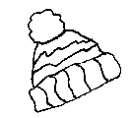
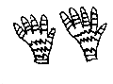
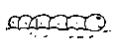
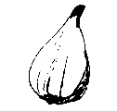
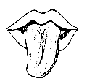
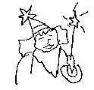

HIGO
…………….

GUSANO
……………

GUANTES
………………...

GORRO
…………………..

MAGO
…………………….

LENGUA
…………………….

Copia y relaciona:

gorro
…………….

higo
……………

gusano
………………...

mago
…………………..

guantes
…………………….

lengua
…………………….

Copia y relaciona:

lengua
………………….

guantes
……………………

mago
…………………....

gusano
…………………..

higo
…………………….

gorro
…………………….

Relaciona:

GORRO gusano higo

GUANTES mago gorro

GUSANO lengua mago

HIGO gorro guantes

LENGUA higo lengua

MAGO guantes gusano

Escribe:

 | GA | RRA
 | GUE | RRE
 | GUI | RRI
 | GO | RRO
 | GU | RRU

 | GA | AN | TAS
 | GUE | EN | TES
 | GUI | IN | TIS
 | GO | ON | TOS
 | GU | UN | TUS

 | HA | GA
 | HE | GUE
 | HI | GUI
 | HO | GO
 | HU | GU

 | GA | SA | NA
 | GUE | SE | NE
 | GUI | SI | NI
 | GO | SO | NO
 | GU | SU | NU

 | MA | GA
 | ME | GUE
 | MI | GUI
 | MO | GO
 | MU | GU

 | LAN | GA | A
 | LEN | GUE | E
 | LIN | GUI | I
 | LON | GO | O
 | LUN | GU | U

Dibuja:

lengua mago

gusano gorro

guantes higo

Escribe:

…………………………………………………………

…………………………………………………………

…………………………………………………………

…………………………………………………………

…………………………………………………………

…………………………………………………………

Copia y relaciona:
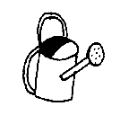
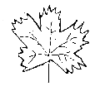
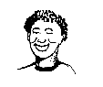
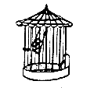
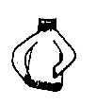
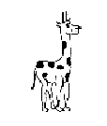

REGADERA
…………….

JAIME
……………

JIRAFA
………………...

HOJA
…………………..

JAULA
…………………….

JERSEY
…………………….

Copia y relaciona:

Jaime
…………….

regadera
……………….…

jaula
………………...

jirafa
…………………..

jersey
…………………….

hoja
…………………….

Copia y relaciona:

regadera
…………….

jirafa
……………

jersey
………………...

jaula
…………………..

hoja
…………………….

Jaime
…………………….

Relaciona:

JERSEY jirafa regadera

JAULA jersey jirafa

HOJA jaula jersey

REGADERA hoja jaula

JIRAFA regadera hoja

JAIME sevillana vaso

Escribe:

 | RA | GA | DA | RA
 | RE | GUE | DE | RE
 | RI | GUI | DI | RI
 | RO | GO | DO | RO
 | RU | GU | DU | RU

 | HA | JA
 | HE | JE
 | HI | JI
 | HO | JO
 | HU | JU

 | JA | A | LA
 | JE | E | LE
 | JI | I | LI
 | JO | O | LO
 | JU | U | LU

 | JA | A | LA
 | JE | E | LE
 | JI | I | LI
 | JO | O | LO
 | JU | U | LU

 | JAR | SAY
 | JER | SEY
 | JIR | SIY
 | JOR | SOY
 | JUR | SUY

 | JA | RA | FA
 | JE | RE | FE
 | JI | RI | FI
 | JO | RO | FO
 | JU | RU | FU

Dibuja:
jersey jirafa

hoja Jaime

regadera jirafa

Escribe:

…………………………………………………………

…………………………………………………………

…………………………………………………………

…………………………………………………………

…………………………………………………………

…………………………………………………………

Copia y relaciona:
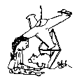
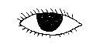
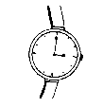
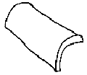
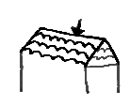

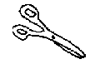

RELOJ
…………….

JUGUETES
……………

OJO
………………...

TEJADO
…………………..

TIJERAS
…………………….

TEJA
…………………….
Copia y relaciona:

teja
…………….

reloj
……………

juguetes
………………...

ojo
…………………..

tejado
…………………….

tijeras
…………………….

Copia y relaciona:

ojo
…………….

tejado
……………

tijeras
………………...

teja
…………………..

juguetes
…………………….

reloj
…………………….

Relaciona:

OJO eñe tijeras

RELOJ ojo veleta

TEJA reloj ojo

TEJADO teja reloj

JUGUETES tejado teja

TIJERAS tijeras tejado

Escribe:

 | JA | GA | TAS
 | JE | GUE | TES
 | JI | GUI | TIS
 | JO | GO | TOS
 | JU | GU | TUS

 | A | JA
 | E | JE
 | I | JI
 | O | JO
 | U | JU

 | RA | LAJ
 | RE | LEJ
 | RI | LIJ
 | RO | LOJ
 | RU | LUJ

 | TA | JA | DA
 | TE | JE | DE
 | TI | JI | DI
 | TO | JO | DO
 | TU | JU | DU

 | TA | JA
 | TE | JE
 | TI | JI
 | TO | JO
 | TU | JU

 | TA | JA | RAS
 | TE | JE | RES
 | TI | JI | RIS
 | TO | JO | ROS
 | TU | JU | RUS

Dibuja:
teja tijeras

tejado reloj

ojo juguetes

Escribe:

…………………………………………………………

…………………………………………………………

…………………………………………………………

…………………………………………………………

…………………………………………………………

…………………………………………………………

